Міністерство освіти та науки України

Харківський національний університет радіоелектроніки

кафедра Штучного інтелекту

Контрольна робота №2 з дисципліни

«Формальні системи і математичні основи представлення знань»

Варіант № 8

Виконав: студент гр. ІТШІ-20-3 Дукельська К.Б.

Прийняв: ст. викл. кафедри ШІ Гриньова О.Є.

Харків

2022

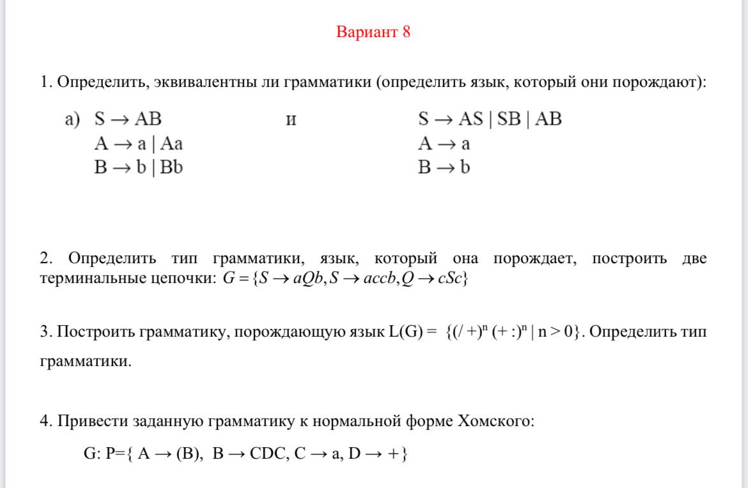

5 Задача (вариант 21 номер 3)

